# 1 概述

## 机器学习系统的种类

*机器学习的本质：学习一个从数据X到数据Y的映射*

### 有无监督

* 监督式学习：回归、分类。**训练样本和标签的集合作为经验**
* 无监督式学习：聚类、可视化和降维、异常检测、关联规则
* 半监督式学习：大量非标注数据和少量的标记数据
* 强化学习：智能体（agent）通过行为/动作（action），获取奖励/惩罚（rewrds/panalties），存在策略。**计算机与环境互动获得经验**

### 能否动态地进行增量学习

* 在线学习（增量学习）：系统可以从传入的数据流中进行增量学习。循序渐进地给系统提供训练数据，逐步积累学习成果。整个过程通常是**离线**完成的*（不在live系统上）*，因此在线学习这个名字很容易让人误解，用增量学习更为合适。
* 离线学习（批量学习）：系统无法进行增量学习，必须使用所有数据进行训练。对于新数据，需要将老数据和新数据合并，然后一起重新训练一个新版本的系统，停用旧系统。

### 基于实例/模型

* 基于实例的学习：死记硬背，系统先完全记住学习示例，然后通过某种相似的度量方式将其泛化到新的实例。
* 基于模型的学习：从一组示例集中学习出构建这些示例的模型，然后使用该模型进行预测。

## 机器学习的基本步骤

*数据和特征决定了机器学习的上界，而模型和算法只是去逼近这个上界。*

（收集数据-输入数据-数据预处理-训练和测试模型-模型的评估）

**加载数据-训练/测试集切分-数据预处理-创建模型-模型拟合-预测-评估模型性能-模型调整**

* 数据的分类
  + 结构化数据和非结构化数据。结构化数据是二维表结构，非结构化数据是图片、文字、语音和视频等。
  + 原始数据和加工数据。
  + 样本内数据和样本外数据。
* 模型评估：
  + 混淆矩阵

|  | 实际正例 | 实际负例 |
| --- | --- | --- |
| 预测正例 | TP | FP |
| 预测负例 | FN | TN |

* + T:True F:False 机器的判断是否正确
  + P:Positive N:Negative 机器预测样本为正还是负
  + 准确率
    - 判断正确数量/全部数量
    - 代表了对样本整体的预测准确程度
    - **在样本不平衡的情况下，准确率会失效**
  + 精确率
    - 预测为正的样本中实际为正的概率
    - 代表了对正样本结果中的预测准确程度
  + 召回率（查全率）
    - 实际为正的样本中被预测为正的概率
    - 适用于网贷违约的坏用户检测等场景
  + F1分数
  + - 精确率和召回率的加权平均数，综合考虑了精确率和召回率
  + ROC曲线
  + 接受者操作特征曲线
  + AUC曲线
  + 曲线下面积
* 交叉验证法
  + 留出法
    - 按固定比例将数据集**静态**地划分为训练集、验证集、测试集
    - 对于小规模样本集（几万量级），常用的分配比例是 60% 训练集、20% 验证集、20% 测试集
    - 对于大规模样本集（百万级以上），只要验证集和测试集的数量足够即可，例如有 100w 条数据，那么留 1w 验证集，1w 测试集即可。1000w 的数据，同样留 1w 验证集和 1w 测试集
    - 超参数越少，或者超参数很容易调整，那么可以减少验证集的比例，更多的分配给训练集
  + 留一法
    - 每次的测试集都只有一个样本，要进行 m 次训练和预测
    - 这个方法用于训练的数据只比整体数据集少了一个样本，因此最接近原始样本的分布
    - 但是训练复杂度增加了，因为模型的数量与原始数据样本数量相同
    - 一般在数据缺乏时使用
  + k折交叉验证
    - **动态**地进行验证
    - 将数据集分为训练集和测试集，将测试集放在一边
    - 将训练集分为 k 份
    - 每次使用 k 份中的 1 份作为验证集，其他全部作为训练集。
    - 通过 k 次训练后，我们得到了 k 个不同的模型。
    - 评估 k 个模型的效果，从中挑选效果最好的超参数
    - 使用最优的超参数，然后将 k 份数据全部作为训练集重新训练模型，得到最终模型

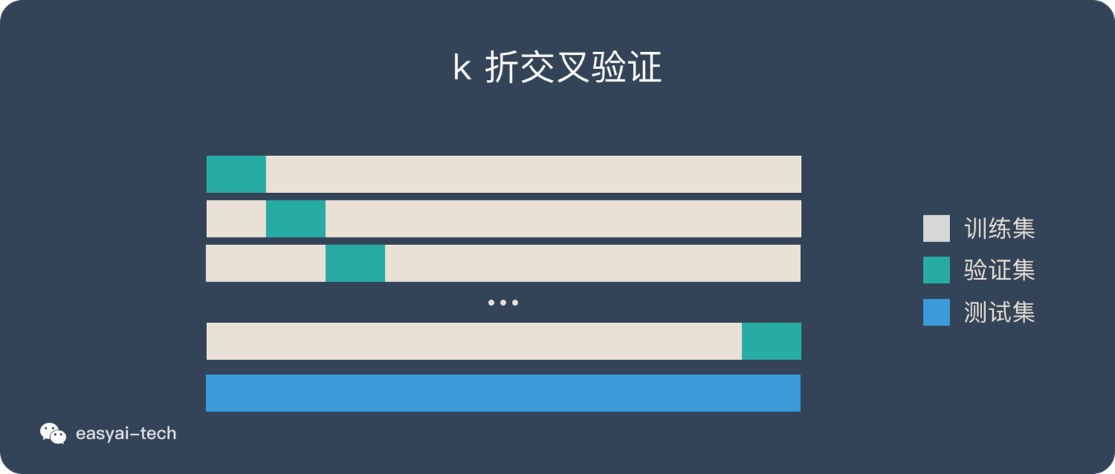

k一般取10。数据量小的时候，k 可以设大一点，这样训练集占整体比例就比较大，不过同时训练的模型个数也增多。 数据量大的时候，k 可以设小一点。测试集单独拿出来，千万不能用测试数据来调参。

* 模型调整（调参）：网格搜索/随机搜索。
* 如果搜索空间包含 3 到 4 个以上的维度，不要使用网格搜索。相反，使用随机搜索，它为每个搜索任务提供了非常好的基准

# 2 KNN

## KNN的工作机制

确定训练样本以及某种距离度量。对于某个给定的测试样本，找到训练集中距离最近的K个样本。分类问题用投票法，回归问题用平均法。还可以基于距离远近进行加权平均或加权投票，距离越近的样本权重越大。

* 投票法：选择k个样本中出现最多的类别标记作为预测结果
* 平均法：将这k个样本的实值输出标记的平均值作为预测结果
* KNN没有显式的学习过程。
* K=1时，称为最邻近算法。

## 距离度量

特征空间中两个实例点的距离是两个实例点相似程度的反映。不同的距离度量所确定的最近邻点可能是不同的。

闵可夫斯基距离：

，曼哈顿距离

，欧氏距离

，切比雪夫距离。各个坐标距离的最大值。原式会变为

## K值的选择

* K值的选择会对k近邻法的结果产生重大影响
* 为了避免平票的出现，k应该选择**奇数**
* K值小：单个样本的影响越大
  + 优点：近似误差（approximation error）减小
    - 只有与输入实例较近的训练实例才会对预测结果起作用
  + 缺点：估计误差（estimation error）增大
    - 预测结果会对近邻的实例点非常敏感（易受噪声影响）
* K值大：单个样本的影响越小
  + 优点：估计误差减小
  + 缺点：近似误差增大
* 通常采用**交叉验证法**来选取最优的K值（调参）

## 特征缩放

* 线性归一化
* Min-Max 归一化，结果值映射到
* 补充：将数据归一化到区间：

$$k = \frac{(b-a)}{x_{max}-x_{min}} \\
x = a + k(x-x_{min})$$

* 标准差标准化

特征缩放的作用：

* 提升模型的收敛速度（加快梯度下降的求解速度）
* 提升模型的精度（消除量级和量纲的影响）
* 简化计算（与归一化的简化原理相同）

## KD树

寻找k近邻时，可以采用线性扫描：计算输入实例与每一个训练实例的距离。复杂度。但当训练集很大时，计算非常耗时。

故采用**KD树**优化，提高K近邻搜索的效率。平均计算复杂度

### KD树的构造

* KD树是一棵平衡二叉树。若它的左子树不空，则左子树上所有结点的值均小于它的根结点的值； 若它的右子树不空，则右子树上所有结点的值均大于它的根结点的值

例：  
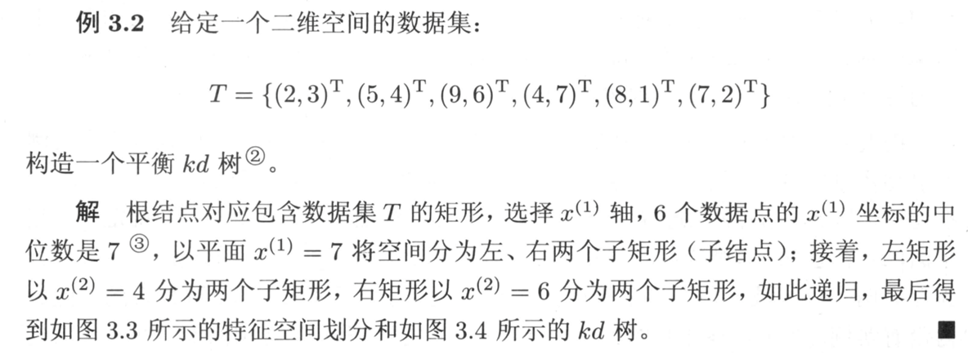  
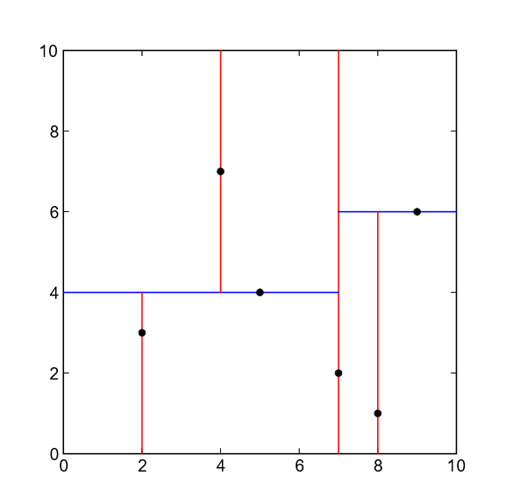  
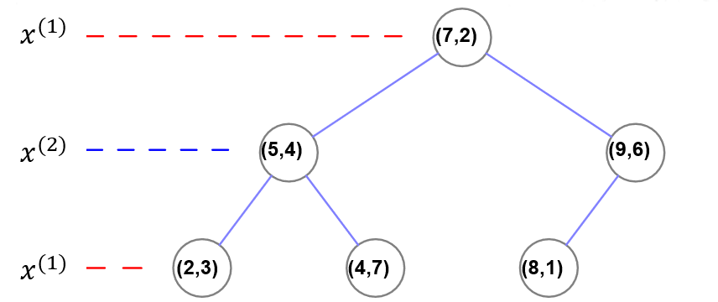

拓展到K维，其实是一样的。

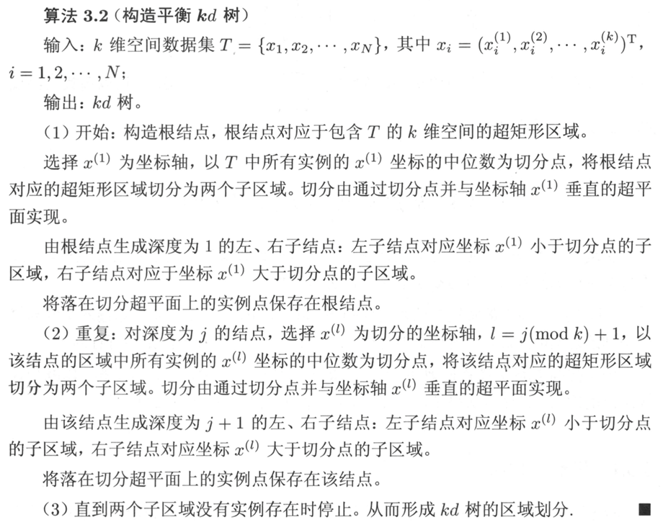

* 通常，从方差较大的轴开始选择分割点。
* KD树上的每个叶子节点可以包含多个数据点
* 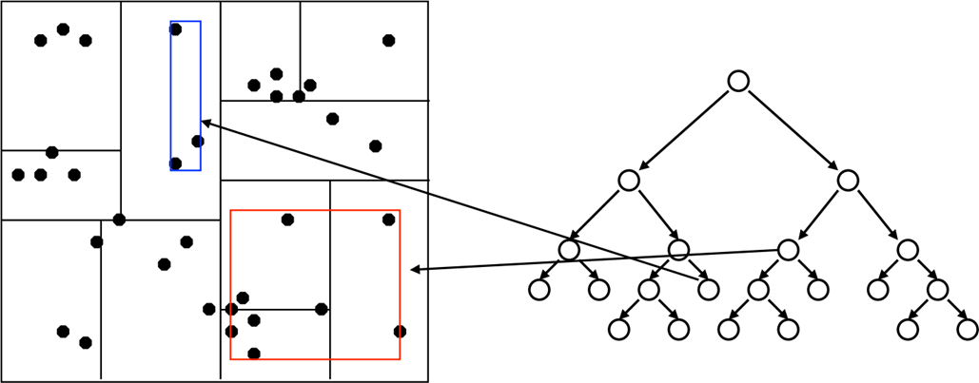

### KD树的搜索

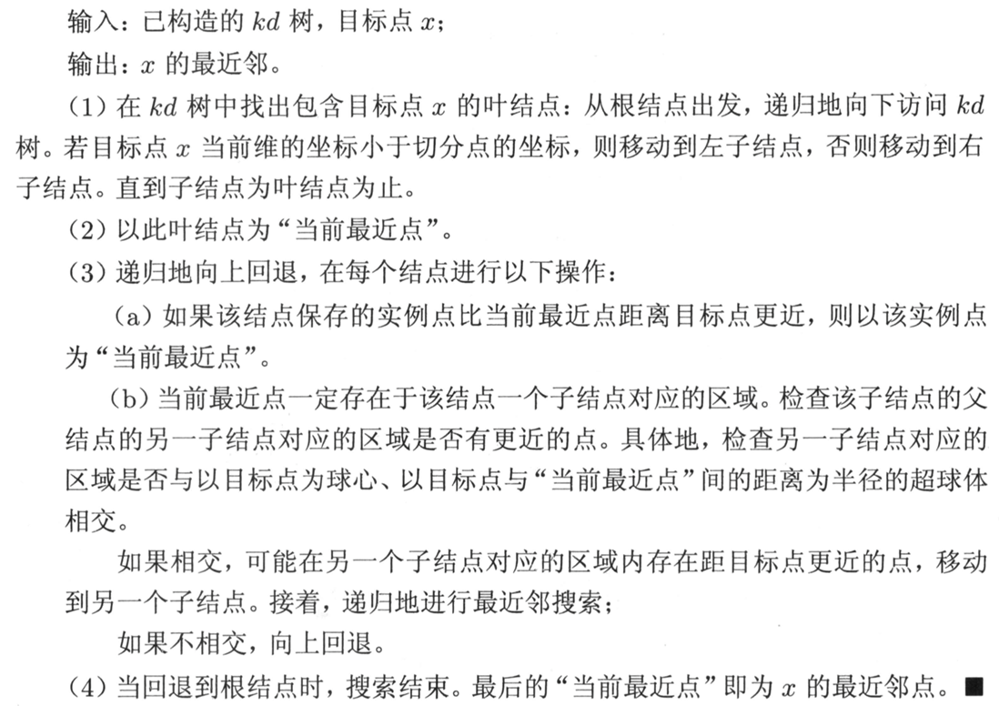

重点说一下(3)(b)如何实现。实际上这个“超球”相交，只不过是看**当前搜索维度下的当前搜索结点与目标点的距离**是否小于**全局最优距离**。若小于，则相交。

还是举上面的例子。假设我们要查找的目标点为(2,5)

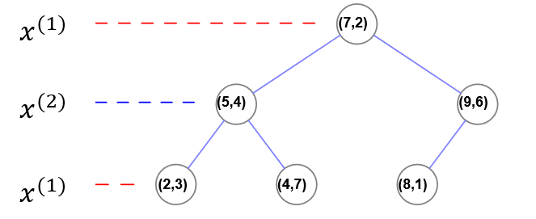

1. 从根结点出发
2. 在维度1，2<7，进入左子树(5,4)。
3. 在维度2，5>4，进入右子树(4,7)
4. 在维度1，2<4，进入左子树

* 左子树为空，返回(4,7)
* 当前最近点(4,7)，全局最短距离2.28

1. 检查**父节点**，即（5,4），在**维度2**上与目标点的距离。

* 为1，小于全局最短距离2.28。*（说明超球与超平面相交了）*
* 所以在父节点的左子树中对应的空间中**可能**存在距离目标点更近的点。
* 所以需要进入这个节点(2,3)，并重复上面步骤。
* 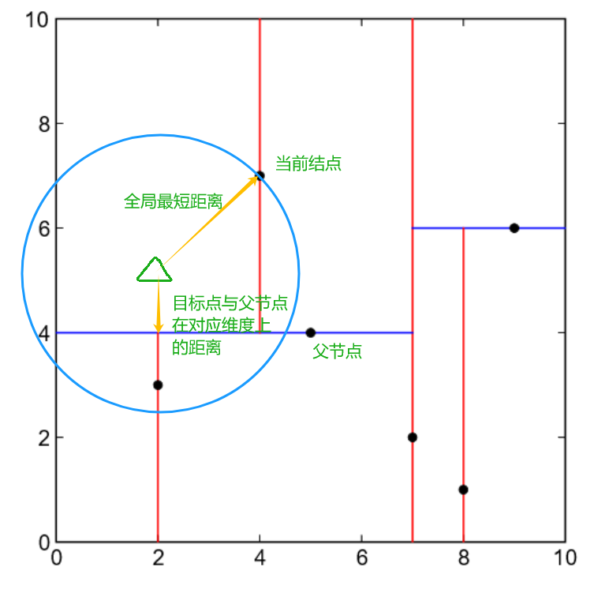

1. 当前最近点(2,3)：全局最短距离1.41

* 在维度1，2>=2，进入右子树
* 右子树为空，返回(2,3)

1. 返回(5,4)
2. 检查**父节点**，即（7,2），在**维度1**上与目标点的距离。

* 为5，大于全局最短距离1.41。*（说明超球与超平面没有相交）*
* 所以在父节点的右子树中结点对应的空间中**不可能**存在更近的点。
* 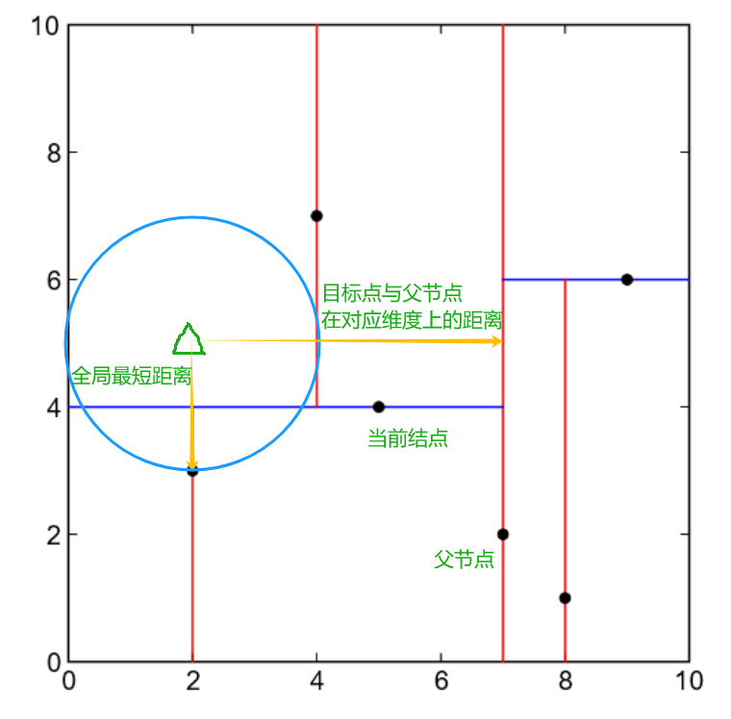

1. 以此类推，直到回到根节点（包括对根节点另一侧的判断）。

# 3 朴素贝叶斯

## 贝叶斯原理

朴素贝叶斯公式如下

称为先验概率（prior probability），即在Y事件发生之前，我们对Y事件概率的一个判断；

边际似然度；

称为后验概率（posterior probability），即在X事件发生之后，我们对Y事件概率的重新评估；

似然度。

称为可能性函数（Likely hood），这是一个调整因子，使得预估概率更接近真实概率。

所以条件概率可以理解为：后验概率 = 先验概率 × 调整因子

* 如果"可能性函数">1，意味着"先验概率"被增强，事件Y的发生的可能性变大；
* 如果"可能性函数"=1，意味着X事件无助于判断事件A的可能性；
* 如果"可能性函数"<1，意味着"先验概率"被削弱，事件Y的可能性变小。

而高斯贝叶斯是先验为高斯分布的朴素贝叶斯，假设每个标签的数据都服从简单的正态分布。

其中，为的第类的类别。和为需要从训练集估计的值。

## 基本方法

训练数据集，假设X,Y**独立同分布**。

* 条件独立性假设：

$$P(X|Y_i)=P(X^{(1)} = x^{(1)},...,X^{(n)}=x^{(n)}|Y=i) \\ =\mathop{\Pi}\limits_{j=1}\limits^{n} P(X^{(j)} = x^{(j)}|Y = i )$$

* 用于分类的特征在类确定的条件下都是条件独立的。也是**朴素**一词的由来。
* 同分布：获取的观测数据是对总体的一个抽样。我们希望抽样尽可能地和总体相似，也就是服从相同的分布。即：抽样内样本服从总体的分布。

后验概率计算根据贝叶斯定理进行

带入特征条件独立性假设

找到使得后验概率最大的作为预测的类别。

简化形式

## 参数估计

在朴素贝叶斯法中，学习意味着

* 估计的值
* 估计的值

## 例题

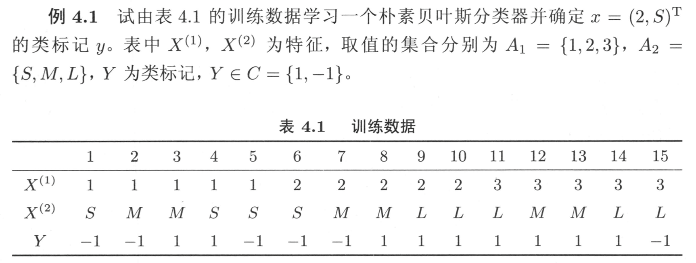

### 1 计算先验概率和条件概率

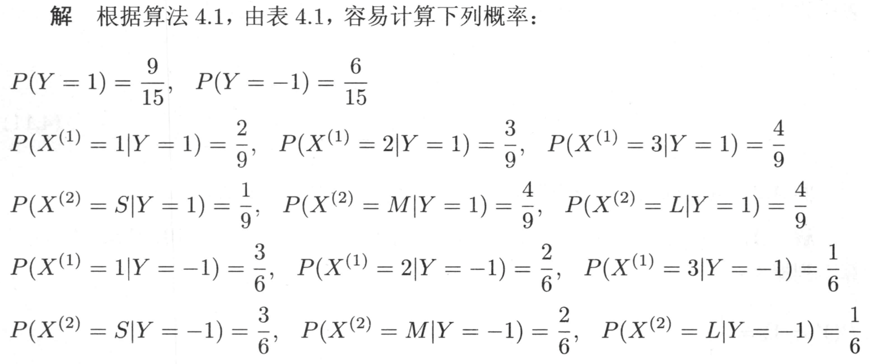

### 2 计算每类概率/确定所属分类

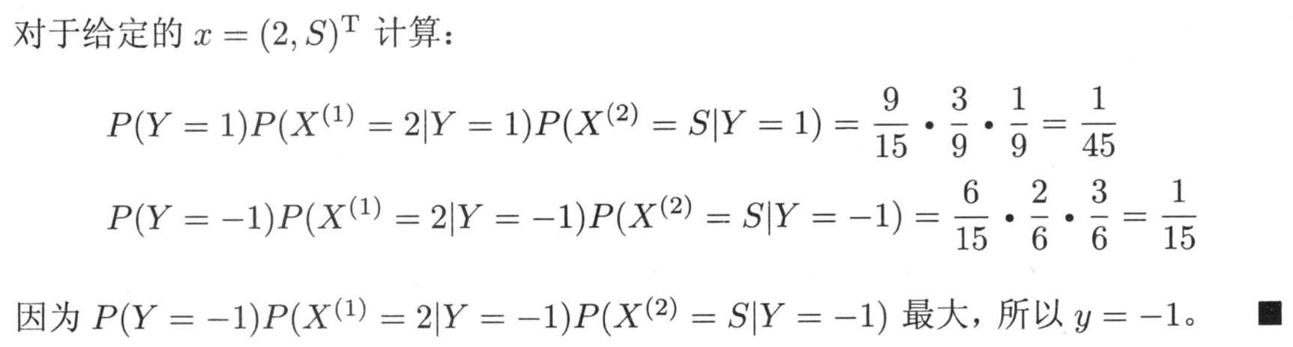

## 贝叶斯估计

用极大似然估计可能会出现所要估计的概率值为0的情况，这时会影响到后验概率的计算结果，使分类产生偏差。解决这一问题的方法是采用贝叶斯估计。

* 先验概率的贝叶斯估计
* 为类的取值个数。为样本个数。表示满足括号内条件个样本个数。
* 条件概率的贝叶斯估计

表示特征的所有取值个数

时是极大似然估计。

时是拉普拉斯平滑。

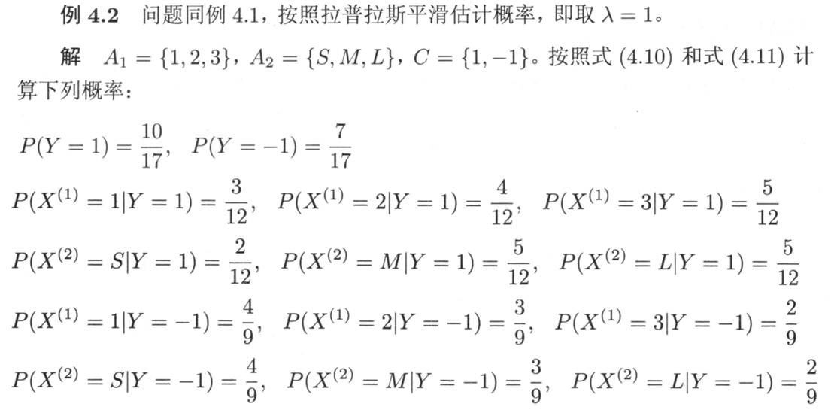

# 4 线性回归

## 度量函数

* 损失函数：**单样本**预测的错误程度
  + 0-1损失函数、平方损失函数、绝对损失函数、对数损失函数
  + 残差平方和
* 代价函数：度量**全部样本集**的平均误差
  + 均方误差、均方根误差、平均绝对误差
  + $L(w,b) = \frac{1}{2}\sum_{i=1}^N(f(x_i)-y_i)^2=\frac{1}{2}\sum_{i=1}^N(w_i\vdot x_i + b-y_i)^2$
  + 注：上式仅考虑单变量。实际上对于个维度的变量，每一个维度都会有一个。如下面“梯度下降法”中的公式所示。
* 目标函数：代价函数和正则化函数，最终要优化的函数
  + 目标：最小化目标函数

## 回归问题的求解

### 梯度下降法

$J(w) = \frac{1}{2}\sum_{i=1}^N(f(x_i)-y_i)^2 = \frac{1}{2}\sum_{i=1}^{N}(\sum_{k=1}^nw_k\vdot x_i^{(k)}+b-y_i)$

为了让符号简化，公式更简洁，令，则上式可变为：

$J(w) = \frac{1}{2}\sum_{i=1}^{N}(\sum_{k=0}^nw_k\vdot x_i^{(k)}-y_i)$

这样原问题就变为了**找到一个，使得最小**

*如果优化目标函数是凸函数，则局部极小值就是全局最小值*

#### 算法步骤

1. 初始化参数
2. 重复直到收敛

* 其中，$\frac{\partial}{\partial w_j}J(w) = \sum \limits_{i=1}^N(f(x_i)-y_i) \vdot x^{(j)}$

**注意：每个维度同步更新**

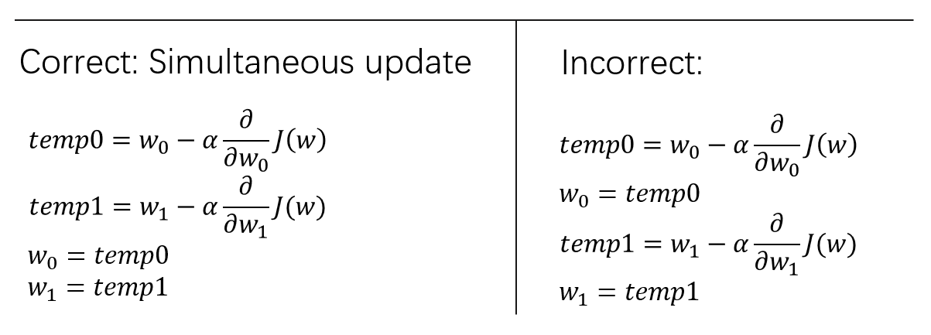

#### 三种梯度下降法

* 批量梯度下降法（BGD）：梯度下降法的最原始形式。在更新每一参数时都使用**所有的样本**来进行更新。
  + 优点：易于找到全局最优解；易于并行实现
  + 缺点：当样本数量很多时，训练过程会很慢
* 随机梯度下降法（SGD）：在更新每一参数时，都使用**一个样本**来进行更新。
  + 优点：训练速度快
  + 缺点：准确率下降，并不是全局最优；不易于并行实现
* 小批量梯度下降法（MBGD）：在更新每一参数时，用**一小部分样本**来进行更新。
  + 算法的训练过程比较快，而且也要保证最终参数训练的准确率。

#### 学习率的选择

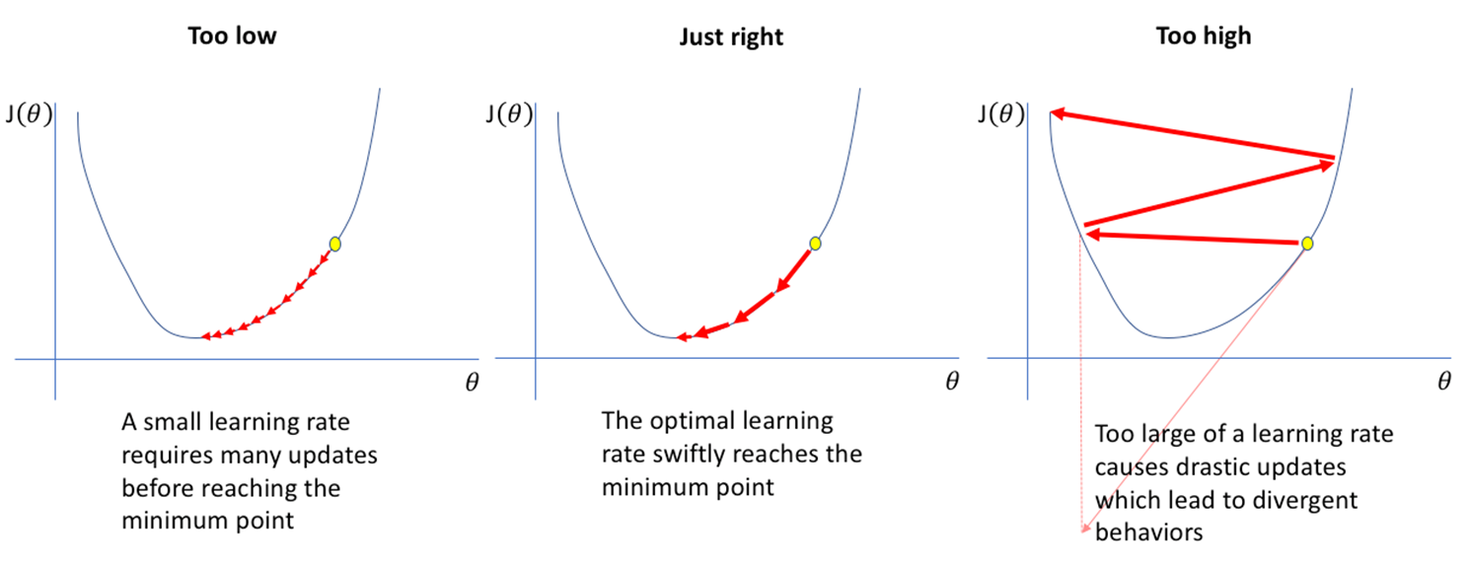

### 最小二乘法/正规方程

将写作矩阵的形式。

对求偏导，得到

相关矩阵运算公式：

* $\frac{\part}{\part x}b^Tx = b$
* $\frac{\part}{\part x}x^TAx = 2Ax，A为对阵矩阵$

令偏导为0，得到

为正规方程的解析解/闭式解

### 两种方法的比较

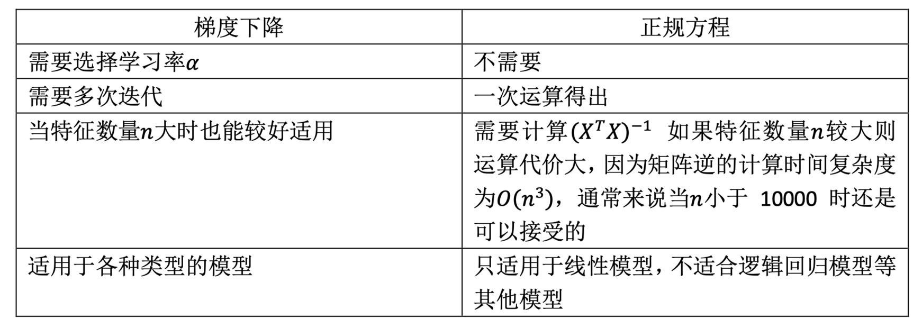

### M次多项式回归

仅考虑是一维变量的简单情况。

## 模型选择

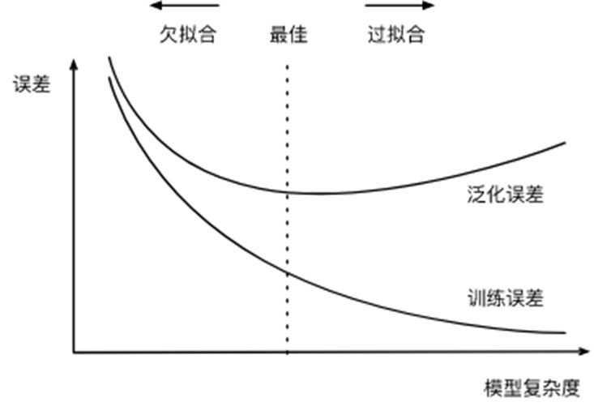

## 正则化

* 目标：降低模型的过拟合
* 原理：在损失函数上加上某些规则（限制），缩小解空间，从而减少求出过拟合解的可能性
* 一般形式：
* 其中，第一项是经验风险（原损失函数），第二项是正则化项。为调整两者之间关系的系数。
* 也就是说，加入了正则化后的模型，要将损失函数变成上面的样子。
* 线性模型的正则化：通过约束模型的权值来实现，即模型参数向量的范数。
* 越小的权值意味着函数越平滑。
  + L2：岭回归：
  + L1：套索回归：
  + 同时使用L1和L2：弹性网络：
* 注意：
  + 正则化一般是模型复杂度的单调递增函数。模型越复杂，正则化值就越大。
  + 正则化只能在训练时添加到代价函数中。测试时必须用**未经正则化的性能指标**来评估。

### L1和L2正则化项的区别

L1通常是比L2更容易得到稀疏输出的，会把一些不重要的特征直接置零。

对于L1范数（向量中各个元素绝对值之和），其图形为菱形，二维属性的等值线有4个角（高维的会有更多），“突出来的角”更容易与平方误差项进行交叉，而这些“突出来的角”都是在坐标轴上，即W1或则W2为0

而对于L2范数（向量元素的平方和再开平方），交叉点一般都是在某个象限中，很少有直接在坐标轴上交叉的。

可以直观的理解为，我们**最小化损失函数**就是**求蓝圈+红圈的和的最小值**，而这个值通在很多情况下是两个曲面相交的地方。

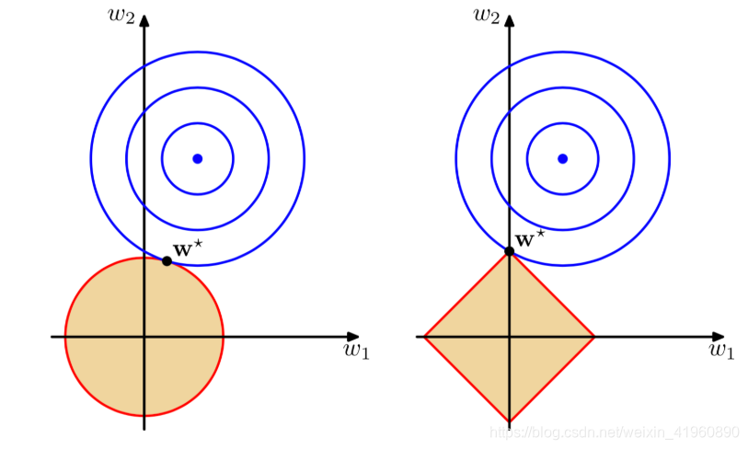

### 正则项的选择

* 因为L1范数正则化项的“稀疏解”特性，L1更适合用于特征选择，找出较为“关键”的特征，而把一些不那么重要的特征置为零。
* L2范数正则化项可以产生很多参数值很小的模型，也就是说这类的模型抗干扰的能力很强，可以适应不同的数据集，适应不同的“极端条件”

# 5 SVM

## 基本思想

找到一个超平面，将不同类别的数据点分开，并使得该超平面与最近的样本点之间的距离最大化。

*支持向量：离分离超平面最近的点*

*间隔最大化：支持向量离分离超平面的距离最远*

## 距离

### 几何距离

* 点到超平面的距离
* 误分类点
* 误分类点到超平面的距离
* 误分类点集合M中所有点到超平面的总距离
* 几何间隔
* 超平面关于样本点的几何间隔为

超平面关于训练数据集的几何间隔为

### 函数距离

* 点到超平面的距离
* 误分类点
* 误分类点到超平面的距离
* 误分类点集合M中所有点到超平面的总距离
* 几何间隔
* 超平面关于样本点的几何间隔为

超平面关于训练数据集的几何间隔为

### 几何间隔与函数间隔的关系

即，将函数间隔除以，得到几何间隔。如果，那么函数间隔与几何间隔相等。当超平面的参数成比例地改变（超平面本身不变），函数间隔也会按此比例改变，但几何间隔不变。因此我们选用几何间隔作为距离的度量。

## 间隔最大化

求得一个几何间隔最大的分离超平面。即：

约束条件表示，超平面到每个训练样本点的几何间隔至少为

### 变形1

考虑几何间隔与函数间隔的关系，将问题改写为

### 变形2

使。函数间隔的取值不会影响最优化问题的解。

### 变形3

最大化相当于最小化

### 变形4

为了方便求导，将 变为

**线性可分训练数据集的最大间隔分离超平面是存在且唯一的。**

## 对偶问题

* 对偶问题比原问题更容易解决或更容易计算
* 无论原优化问题的凸性如何，对偶问题始终是凸优化问题
  + 一个凸优化问题的局部最优解就是全局最优解
  + 一个优化问题的拉格朗日对偶函数一定是一个凸优化问题

## 计算过程

### 带约束问题转化为无约束问题

* 通过拉格朗日函数进行转换
* 将写作
* 转化为：
* 则原问题变为
* 对的取值不再约束

### 转换为强对偶问题

$$\max \limits_\alpha \min \limits_{w,b} L(w,b,\alpha) \\
s.t. a_i \geq 0, i = 1,2,\cdots,N$$

### 求极小

拉格朗日函数分别对求偏导并令其等于0

得

$$w = \sum \limits_{i=1}^N \alpha_i y_ix_i \\ \sum\limits_{i=1}^N\alpha_iy_i=0$$

带入拉格朗日函数并求解，得到

### 求极大

对对的极大，即是对偶问题

$$\max -\frac{1}{2}\sum\limits_{i=1}^N\sum\limits_{j=1}^N\alpha_i\alpha_jy_iy_j(x_i \cdot x_j) + \sum\limits_{i=1}^N\alpha_i \\
s.t. \sum\limits_{i=1}^N\alpha_iy_i = 0 \\
\alpha_i \geq 0,i=1,2,\cdots ,N$$